Контроллер уровня

СКЛ-18

Технический паспорт

Инструкция по эксплуатации
Санкт-Петербург
Контроллер уровня СКЛ-18 предназначен для управления двух насосов, откачивающих воду из котлованов, водосборных приямков и т.п. емкостей.

1. ТЕХНИЧЕСКИЕ ХАРАКТЕРИСТИКИ

Напряжение питания - ~ 230В -15% +10%, 50 Гц
Потребляемая мощность - 5 Вт
Принцип определения наличия воды - кондуктометрический
Напряжение питания датчиков - переменное 9-12 В
Гальваническая развязка датчиков - через трансформатор с электрической
прочностью изоляции 6 кВ
Рекомендуемый тип провода датчика воды - водопогружной кабель и провод марок ВПВ, ВПП, ВППО, КВВ, КВВ-П, КВПВ, КПБК-90 и КПБП-9
Количество уровней - 4
Количество реле управления - 3
Максимально допустимая нагрузка встроенных реле - ~250 В, 5 А (АС-1)
Выходной управляющий сигнал - переключающийся контакт
Рабочие условия эксплуатации:
- температура окружающего воздуха - -25 - +50 °С
- относительная влажность воздуха - до 80% при температуре 25°С
- атмосферное давление - 84 - 106,7 кПа (630-800 мм.рт.ст.)
- крепление - настенное на DIN-рейку

2. КОМПЛЕКТ ПОСТАВКИ

Контроллер уровня - 1 шт.
Технический паспорт - 1 шт.
Датчики (по отдельному заказу) - шт.

3. УСТРОЙСТВО ПРИБОРА

Прибор состоит из корпуса, на лицевой панели которого находятся шильдик и индикаторные светодиоды.
Внизу и вверху корпуса находятся клеммники, к которым подключаются питающее напряжение, нагрузка и датчики. Расположение индикаторов, контактов клеммников и переключателей режима показано на рис. 1.

Рис.1. Расположение контактов, индикаторов и органов управления на корпусе устройства.

4. ПРИНЦИП РАБОТЫ И ПОДКЛЮЧЕНИЕ

Прибор является электронным микроконтроллерным устройством, имеющим четыре чувствительных входа. К которым подключаются датчики, работающие по принципу измерения электропроводности жидкости. При погружении датчика в воду или другую проводящую жидкость, электрическое сопротивление между ним и общим электродом падает, и информация об этом поступает на центральный процессор. Состояние реле и датчиков индицируется светодиодными индикаторами. Если реле включено или датчик погружен в жидкость, соответствующий индикатор светится.

Постоянная засветка светодиодных индикаторов означает:
«СЕТЬ» – наличие питания на приборе;
«НИЖНИЙ» – сработал датчик нижнего уровня;
«СРЕДНИЙ» – сработал датчик среднего уровня;
«ВЕРХНИЙ» – сработал датчик верхнего уровня;
«ПЕРЕЛИВ» – сработал датчик уровня "перелив";
«НАСОС 1» – включение реле 1 "НАСОС 1";
«НАСОС 2» – включение реле 2 "НАСОС 2";
«АВАРИЯ» – включение реле "АВАРИЯ"

Логика работы прибора иллюстрируется рисунком 2.

Рис.2. Диаграмма работы контроллера уровня.

Датчики уровней устанавливаются на соответствующих местах в накопительном баке или приямке. Общий провод либо присоединяется к корпусу бака (если он металлический), либо устанавливается ниже нижнего датчика. Насосы подключаются к сети через нормально разомкнутые контакты соответствующих реле. Если мощность насосов превышает максимально допустимую мощность, их следует подключать через мощный пускатель или контактор. При любом подключении, цепи управления двигателями или насосами необходимо защищать предохранителями или автоматическими выключателями на соответствующий ток.
После включения прибор сразу готов к работе и, в зависимости от состояния датчиков, включает/выключает соответствующие насосы. Следует отметить, что, с целью «экономии ресурса», при повышении уровня воды, порядок включения насосов меняется. Т.е. если при первом заполнении бака сначала включится первый насос, а затем второй, то при следующем заполнении, первым включится второй насос, а только затем – первый.
Прибор снабжен системой контроля исправности датчика первого уровня. Если система обнаруживает, что датчики среднего и/или верхнего уровня погружены в воду, а первого – нет, то при появлении воды на втором уровне начинает мигать индикатор нижнего уровня. При появлении воды только на датчике верхнего уровня – будет мигать индикатор верхнего уровня. Реле 1 и реле 2 не включатся. Когда уровень воды достигнет уровня датчика "ПЕРЕЛИВ", то включится реле авария.

Монтаж внешних связей
Подготовить и проложить кабели для соединения прибора СКЛ-18 с датчиками, насосом и сетью питания. При монтаже внешних соединений следует обеспечить их надежный контакт с клеммником, для чего рекомендуется зачистить и обжать концы в гильзы-наконечники.

ВНИМАНИЕ! Не допускается прокладка линий связи датчиков уровня с прибором в одной трассе совместно с силовыми проводами, а также с проводами, несущими высокочастотные или импульсные токи.

5. ВАРИАНТЫ КОНСТРУКЦИИ ДАТЧИКОВ

5.1. Датчик для тонкостенных конструкций:

Представляет собой произвольного размера болт из нерж. стали, устанавливаемый на стенку бака через изолирующие прокладки.

5.2. Датчик для скважины:

Изготавливается из нержавеющего прутка диаметром около 10 мм часть которого срезана на половину диаметра. В срезанной части сверлится отверстие под винт М3, которым через шайбу прикрепляется провод сечением 1 – 1,5 мм². Сверху на сборку надевается термоусадочная трубка, которую целесообразно заполнить силиконовым герметиком. После усадки трубки и снятия излишков герметика, на датчик следует надеть кольцо из изолирующего материала, чтобы избежать соприкосновения датчика и трубы. После застывания герметика датчик готов к работе.

5.3. Датчик для неразборных конструкций:

В корпусе датчика, через изолирующие прокладки установлен стержень, являющийся чувствительным элементом. Затягиванием гайки, крепящей провод, производится герметизация датчика. Для его установки в корпусе конструкции делается отверстие с соответствующей резьбой, в которое, через уплотнительную прокладку, вворачивается датчик.
Разумеется, пользователь может менять как размеры, так и устройство датчиков, сообразно с конструкцией всей системы.

6. МЕРЫ БЕЗОПАСНОСТИ

При эксплуатации и техническом обслуживании необходимо соблюдать требования ГОСТ 12.3.019-80, «Правила эксплуатации электроустановок потребителей».
Любые подключения СКЛ-18 и работы его по техническому обслуживанию следует производить только при отключенном питании прибора и исполнительных устройств.
К работе с прибором должны допускаться лица, изучившие настоящий паспорт.

7. ГАРАНТИЙНЫЕ ОБЯЗАТЕЛЬСТВА

Предприятие гарантирует бесплатный ремонт или замену неисправного устройства в течение одного года со дня продажи.
Гарантия не распространяется на приборы с повреждениями, изменениями схемы, потерей внешнего вида, нарушениями пломбы и контрольной ленты и вышедшие из строя по вине потребителя.
Гарантийный ремонт производится, как правило, в течение 7 рабочих дней после личного обращения покупателя в организацию-производитель.

8. ТЕХНИЧЕСКОЕ ОБСЛУЖИВАНИЕ

При выполнении работ по техническому обслуживанию следует соблюдать меры безопасности, изложенные в разделе 6.
Техническое обслуживание должно выполняться не реже одного раза в 6 месяцев и
включать следующие операции:
- очистку корпуса прибора, а также его клеммников от пыли, грязи и посторонних предметов;
- проверку качества крепления прибора на месте его установки;
- проверку надежности подключения внешних связей к клеммникам.

Кроме того, следует регулярно производить осмотр кондуктометрических датчиков уровня и при необходимости осуществлять очистку рабочих частей их электродов от налета, оказывающего изолирующее действие. Периодичность осмотра зависит от состава рабочей жидкости и содержания в ней нерастворимых примесей.

9. ТРАНСПОРТИРОВКА И ХРАНЕНИЕ

Прибор должен транспортироваться в упаковке при температуре от минус 25 до + 55 °С и относительной влажности воздуха не более 95 % (при +35 °С).
Транспортирование допускается всеми видами закрытого транспорта.
Транспортирование на самолетах должно производиться в отапливаемых герметичных отсеках.
Прибор должен храниться в упаковке в закрытых складских помещениях при температуре от 0 °С до + 60 °С и относительной влажности воздуха не более 95 % (при +35 °С). Воздух помещения не должен содержать агрессивных паров и газов.

10. ПРИЕМКА ИЗДЕЛИЯ

Контроллер уровня СКЛ-18 зав № ______________ испытан и признан годным к эксплуатации.

ООО "Первый электронный завод"
Санкт-Петербург, наб.Обводного канала, д.118А, лит.Б
Тел. (812) 923-09-37, 8-921-776-14-59
www.thermoregulator.ru

Дата продажи " " …………………………………………. г.

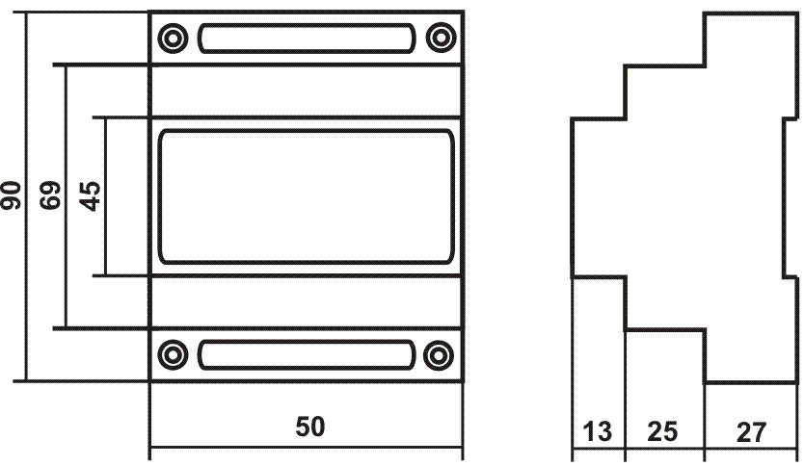
70

Рис. 3. Габаритные размеры прибора.

